نموذج تخطيط بالمخرجات

|  |  |  |  |
| --- | --- | --- | --- |
| المبحث | الصف | عنوان الوحدة | عدد الحصص |
| **العلوم العامة** | **السادس الاساسي** | **الكائنات الحية الدقيقة** | **18** |

|  |
| --- |
| **الفكرة الكبرى للوحدة :** |
| **أن تميز الطالبة بين أنواع الكائنات الحية الدقيقة وأثرها على حياة الانسان والحيوان والنبات .** |

|  |
| --- |
| المخرجات التعليمية التعلمية : |
| 1. **معرض لنماذج كائنات حية دقيقة (فايروس, بكتيريا , أوليات , فطريات )** 2. **نشيد تصنيف الكائنات الحية الدقيقة.** 3. **مسرحية حوارية بين أنواع الكائنات الحية .** |

|  |  |  |
| --- | --- | --- |
| المعارف(لكل الوحدة) | المهارات | القيم و الاتجاهات |
| **المجهر الضوئي المركب وأجزاؤه- مقدار التكبير-التصنيف- طبق بتري-الحاضنة- الاجار-شروط نمو الكائنات الحية الدقية -الفايروس-عتبة الحياة-أشكال الفايروسات وأضرارها- البدائيات -الطلائعيا- الفطريات – أشكال البدائيات وفوائدها- تغذية ذاتية – أشكال الحركة للاوليات – تريبانوسوما – برميسيوم- اميبا-بلازموديوم- طحلب وحيد الخلية /عديد الخلايا- صبغة الكلوروفيل- الترمم-التطفل-التكافل-مسببات الامراض-طرق الوقاية من الامراض-تأثير الكائنات الحية كافة على صحة الانسان -الاثار الإيجابية للكائنات الحية الدقيقة على الانسان—عوامل مهمة لنمو وتكاثر فطر الخميرة -التوازن البيئي .** | 1. **استخدام المجهر.** 2. **تمييز الكائنات الحية وتصنيفها بناء على صورتها تحت المجهر.** 3. **مقارنة الكائنات الحية الدقيقة من حيث طرق التغذية والحركة.** 4. **رسم بعض أنواع الكائنات الحية الدقيقة** 5. **تفسير بعض الظواهر الحياتية مثل تعفن الخبز, ظهور رائحة كريهة لجيف الحيوانات.** 6. **ذكر استخدامات الكائنات الحية الدقيقة لتسهيل حياة الانسان .** 7. **أن تعرف الطالبة الفايروس ,البكتيريا, الفطلايات , الأوليات, الطحالب بكلماتها.** | 1. **التفكر في عظيم صنع الخالق .** 2. **تقدير جهود العلماء في اتسهيل حياة الانسان .** 3. **غرس أهمية التطعيم كنمط وقاىي للامراض الخطيرة .** 4. **تعزيز أهمية النظافة الشخصية للوقاية من الامراض.** 5. **تعزيز روح العمل الجماعي من خلال المجموعات والمشاريع.\** 6. **اكساب الطالبات مهارة احترام كل المخلوقات مهما تناهت في الصغر الا أن لها تأثير كبير على البشرية.** |

\

\

|  |  |
| --- | --- |
| المهام التعليمية الرئيسة في الوحدة | اداة التقويم |
| **تنفيذ أنشطة الكتاب.**  **استخدام المجهر لرؤية بعض الخلايا على شرائح جاهزة .**  **مشاهدة عرض علمي , صور , فيديوهات , سكتشات .**  **تنفيذ مشروع بناء نموذج لأنواع من الكائنات الحية الدقيقة.**  **عمل فيديو لنصنيف الكائنات الحية الدقيقة.** | **الملاحظة الصفية**  **الأسئلة الشفهية .**  **تقويم ختامي .**  **تقييم المشروع النهائي ( المعرض)** |

|  |  |  |  |
| --- | --- | --- | --- |
| رقم الدرس  وعنوانه | الأهداف التعليمية التعلمية | انشطة الدرس (دور المعلم, دور المتعلم ) | التقويم |
| 1. **المجهر الضوئي المركب وأجزاؤه** | 1. **التعرف على أجزاء المجهر** 2. **توضيح مفهوم مقدار التكبير.** 3. **توضيح أهمية كل جزء من أجزاء المجهر.** | **المعلم : تنفيذ نشاط رقم 1 وذلك باحضار المجهر وعرض أجزائه أمام الطلاب**  **الطالب ( تعداد الأجزاء واستخدام المجهر لرؤية شريحة جاهزة.**  **المعلم ( متابعة إجابة الطلاب لأسئلة نهاية الدرس)** | **اختبار يومي .**  **أسئلة شفهية**  **أسئلة نهاية الدرس.**  **مسابقات** |
| **2 تصنيف الكائنات الحية الدقيقة** | 1. **توضيح مفهوم التصنيف.** 2. **أن تعدد العوامل المساعدة في نمو الكائنات الحية الدقيقة .** 3. **أن تعرف مفهوم الكائنات الحية الدقيقة .** 4. **التعرف على الفايروس وخصائصه.** 5. **التعرف على بعض أنواع الفايروسات ومسببات المرض.** 6. **تصنيف الكائنات الحية الدقيقة الى ثلاث مجموعات** 7. **تفسير سبب تسمية البدائيات وتوضيح أشكالها** 8. **تصنيف البدائيات بناء على وسيلة الحركة** 9. **مقارنة الطحالب من حيث عدد الخلايا** 10. **توضيح خصائص الوساط الملائمة لنمو الفطريات.** 11. **إيجاد صورة ذهنية لكل كائن من الكائنات الحية الدقيقة ورسمها .** | **المعلم ( تحضير صور شرائح جاهزة , مجسمات , فيديوهات تثقيقية وذات طابع ترفيهي , عمل مجموعات لتصميم مشروع مجسم كائن حي دقيق. متابعة أعمال الطالبات ومناقشة أستفساراتهم**  **الطالب : ( المشاركة في النقاش والاسئلة , تصميم المخرج من الوحدة , التدرب على مسرحية حوارية بين الكائنات الحية الدقيقة , التدرب على نشيد تصنيف الكائنات الحية الدقيقة , رسم الكائنات الحية الدقيقة في دفتر موسوعتي , البحث عن فوائد أخرى لها عن طريق المكتبة والشبكة العنكبوتية )** | **أسئلة شفهية**  **أسئلة الوحدة**  **رصد وتقييم نموذج الخلية**. |
| **3 أثر الكائنات الحية الدقيقة في الحياة** | 1. **توضيح مفهوم المرض, ومسببات المرض.** 2. **توضيح أثر الفايروس على الانسان والحيوان.** 3. **توضيح أثر البكتيريا الإيجابي والسلبي على الحياة.** 4. **توضيح أثر الطحالب على الكاىنات الحية والتوازن البيئي.** 5. **تبيان الاثار السلبية للاوليات واثرها على صحة الانسان.** 6. **اقتراح طرق لوقاية الجسم من مسببات المرض.** 7. **تعداد أهم استخدامات الفطريات وأثر الخميرة على العجين.** | **المعلم ( تخطيط وتنفيذ زيارة للعيادة الطبية , عرض صور فيديوهات تثقيفية وعلمية . تنفيذ أنشطة الكتاب , إدارة نقاش حواري بين الطالبات اذا ماكانت الكائنات الحية الدقيقة مفيدة أم ضارة للإنسان على العموم .**  **الطالبات ( احضار عينات من خميرة , عفن الخبز , تنفيذ نشاط أثر الخميرة , المشاركة في صناعة الخبز أو الكعك . المشاركة في الأنشطة الحوارية والعملية .** | **تقويم ختامي**  **أختبارات شفهية** |

**يرفق بالتخطيط :**

**1-المصادر التعليمية.**

**2-ادوات التقويم من المهام الادائية ومقاييس لمؤشرات متدرجة.**

[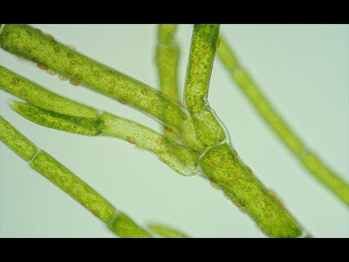](https://www.youtube.com/watch?v=KaE5RX5ouQA)[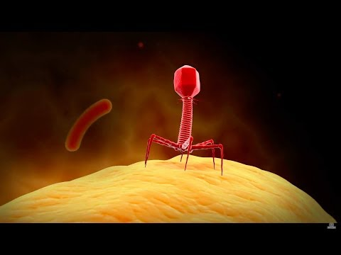](https://www.youtube.com/watch?v=wUgEhfo_qxU)[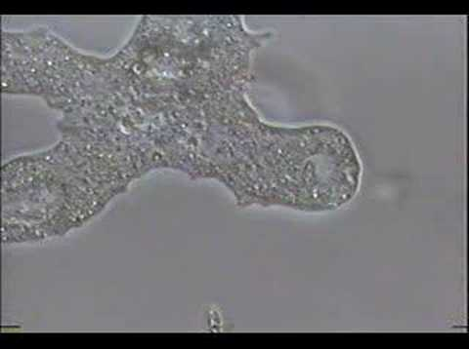](https://www.youtube.com/watch?v=W6rnhiMxtKU)

[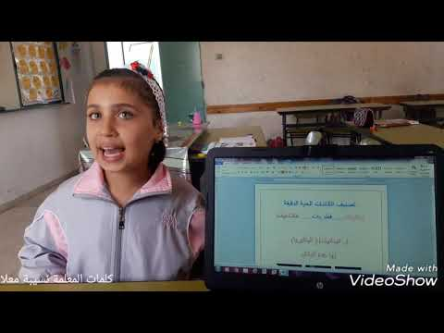](https://www.youtube.com/watch?v=5V1E9FRw5Qg)

[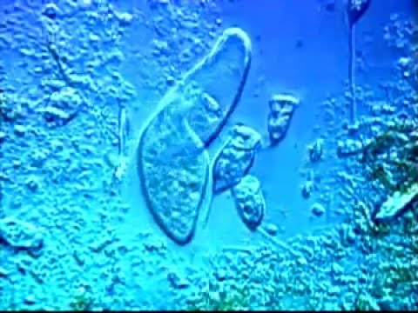](https://www.youtube.com/watch?v=1uFXqLLf5lY)

[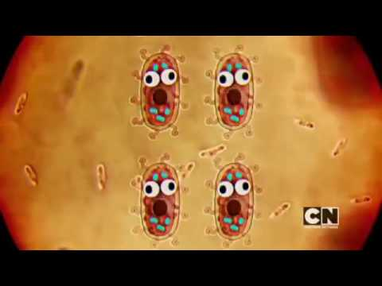](https://www.youtube.com/watch?v=BV_mHvoTBo8)